Федеральное государственное бюджетное образовательное учреждение высшего образования "Красноярский государственный медицинский университет имени профессора В.Ф. Войно-Ясенецкого" МЗ РФ

Кафедра детских болезней с курсом ИПО

Зав. кафедрой: д.м.н., проф. Ильенкова Н.А

Реферат

На тему: Артериальная гипертензия у детей и подростков

Выполнила: врач-ординатор Раупова М.Д

Красноярск, 2023

ВВЕДЕНИЕ
Артериальная гипертензия (АГ) в настоящее время – одна из самых частых болезней взрослых. У детей АГ долгое время рассматривалась клиницистами как редкая патология, что, вероятно, было связано со сложностью определения уровня артериального давления (АД) у детей. В последние годы АГ у детей стала регистрироваться чаще.
Распространенность первичной АГ среди школьников в России колеблется от 1 до 18
%. В течение последующих 3-7 лет артериальное давление остается повышенным у 33-42 % подростков, а у 17-26 % АГ приобретает прогрессирующее течение с формированием гипертонической болезни. Тесная связь повышенного АД с развитием в дальнейшем гипертонической болезни требует внимательного отношения к каждому факту повышения АД у ребенка.
На долю эссенциальной гипертензии (ЭГ) приходится 10 % детей с АГ в возрасте до 10 лет (по данным J. Hanna, 1991), а вторичной (симптоматической) - 90 %. Среди подростков количество больных ЭГ увеличивается до 35 %. В последние годы отмечается тенденция к росту распространенности АГ среди школьников, что является результатом увеличения доли детей и подростков с ожирением. АГ на фоне ожирения и ассоциированных с ним метаболических нарушений расценивается как симптоматическая.
Нормальный уровень АД у детей и подростков определяется по центильным таблицам и зависит от возраста, пола и роста пациента. На уровень АД оказывают влияние и многие другие факторы, например, техника выполнения его измерения. Так при измерении АД по методу Короткова на его величину оказывают влияние ширина и длина манжеты.
Уровень АД у детей и подростков в большей степени, чем у взрослых, зависит от вегетативного влияния центральной нервной системы (ЦНС). Так, лабильная АГ при
«болезни белого халата» связана с особенностями эмоционального статуса ребенка и его функциональной психической незрелостью.
Перед педиатром, впервые определившим у своего пациента АГ, возникает множество вопросов: какова причина повышения давления, какие изменения в организме ребенка произошли в связи с АГ и, наконец, как определить объем необходимых исследований и длительность лечения.

ОПРЕДЕЛЕНИЕ
Артериальная гипертензия - это синдром, характеризующийся повышением сосудистого тонуса, регуляция которого осуществляется на трех уровнях: ЦНС, гуморальном и местном (эндотелиальном). Проявляется АГ увеличением систолического (САД) и/или диастолического (ДАД) АД выше 95 перцентиля соответствующей таблицы распределения по возрасту, полу и росту. Нормальное АД – это САД и ДАД, уровень которых находится в пределах до 90 перцентиля таблицы. Высокое нормальное АД – это САД и ДАД, уровень которых находится в пределах от 90 до 95 перцентиля таблицы. При уровне АД выше 95 перцентиля диагностируется АГ.
Эссенциальная (первичная) АГ – самостоятельное заболевание. Его основное проявление – повышение САД и/или ДАД, причину которого выявить не удается. Гипертоническая болезнь (ГБ) является синонимом эссенциальной АГ. Симптоматическая (вторичная) АГ – повышение АД, обусловленное наличием патологии различных органов и систем.
Принято выделять лабильную и стабильную АГ. Лабильная АГ – когда АД регистрируется непостоянно (при динамическом наблюдении). Стабильная АГ регистрируется постоянно, весь период наблюдения. В настоящее время выделяется также наиболее тяжелый тип течения стабильной АГ – злокачественный. Такая АГ не поддается гипотензивной терапии.
КЛАССИФИКАЦИЯ АРТЕРИАЛЬНОЙ ГИПЕРТЕНЗИИ
Артериальная гипертензия у детей встречается редко. На сегодняшний день нет единой классификации детской АГ. В педиатрической практике существует несколько подходов к классификации повышенного АД.
Классификация И. Леонтьевой и соавт. выделяет три клинико-патогенетических варианта повышенного АД:
- феномен «гипертонии белого халата» (ГБХ);
- лабильная артериальная гипертония (ЛАГ);
- стабильная артериальная гипертония.
Феномен ГБХ и ЛАГ возникает на фоне синдрома вегетативной дисфункции (СВД), а стабильную АГ авторы расценивают как проявление ГБ. Согласно этой классификации, выделяются две степени АГ: I степень – средние уровни САД и/или ДАД от 95 до 99 перцентиля в своей группе распределения. II степень – средние уровни САД и/или ДАД выше 99 перцентиля в своей группе распределения. Гипертоническая болезнь диагностируется у подростков 16 лет и старше только в случае сохранения АГ в течение года и более. Пациентам младше 16 лет диагноз ГБ устанавливается только при наличии поражений органов-мишеней.
Используются и другие классификации: по характеру АД, ее этиологии.

Классификация АГ по характеру повышения АД:
- систолическая АГ – изолированное повышение систолического давления;
- диастолическая АГ – изолированное повышение диастолического давления;
- систоло-диастолическая АГ – повышение САД и ДАД.

Классификация АГ по этиологии:
- первичная (эссенциальная, идиопатическая) гипертензия или ГБ (следствие нарушения регуляции сосудистого тонуса у генетически предрасположенных лиц при отрицательном воздействии факторов окружающей среды);
- вторичная (симптоматическая) гипертензия – почечная, эндокринная, кардиоваскулярная, нейрогенная, ятрогенная, гипертензия беременных.
Более универсальной является классификация, рекомендованная Европейским обществом гипертензии (2004), которая дает возможность педиатрам своевременно диагностировать АГ и определить дальнейшую тактику ведения больного (табл. 1).
Таблица 1 Классификация АГ, рекомендованная Европейским обществом гипертензии

Класс АГ | Перцентили (числовые характеристики распределения) САД/ДАД
Нормальное АД | Менее 90
Высокое АД (у лиц с высоким риском кардиоваскулярных осложнений рассматривается как гипертензия,  а у лиц с низким риском – как нормальное давление) | 90-95 перцентиль  (или более 120/80 у подростков)
АГ I степени | От 95 до 99 перцентиля
АГ II степени | Более 99 перцентиля + 5 мм рт. ст.
По тяжести течения заболевание можно разделить на легкую и тяжелую АГ. Тяжелая АГ – это гипертония, при которой АД превышает 99 перцентиль. При тяжелой АГ больного ребенка следует госпитализировать, а гипотензивную терапию необходимо назначать до начала обследования, чтобы избежать осложнений. Легкая АГ у детей лечения не требует.
ЭТИОЛОГИЯ И ПАТОГЕНЕЗ АРТЕРИАЛЬНОЙ ГИПЕРТЕНЗИИ
Несмотря на почти вековую историю изучения АГ, это заболевание и в настоящее время соответствует определению, сделанному американскими кардиологами более полувека назад: «молчаливый и таинственный убийца». При всем многообразии выявленных факторов этиология АГ остается недостаточно ясной.
Выделяют три основных патофизиологических фактора.
- Увеличение объема циркулирующей крови (ОЦК).
- Повышение общего периферического сопротивления сосудов (ОПСС).
- Увеличение сердечного выброса.
Величина влияния каждого звена в значительной мере определяется активностью симпатической вегетативной нервной системы и уровнем нарушения регуляции сосудистого тонуса.
Причинами увеличения ОЦК могут быть тревожность, повышение активности симпатической нервной системы. Причины увеличения сердечного выброса – инфузионная, трансфузионная терапия, избыточное потребление соли, почечная недостаточность (снижение скорости клубочковой фильтрации), избыток минералокортикоидов. Причинами

увеличения ОПСС могут быть стимуляция α-адренорецепторов, активация некоторых центров в коре головного мозга и гипоталамусе, воздействие ангиотензина, снижение торможения барорецепторов, повышение уровня катехоламинов крови (феохромоцитома, нейробластома), увеличение чувствительности тканей к катехоламинам, активация ренин- ангиотензиновой системы (болезни почек, обструкция почечных сосудов – тромбоз, стеноз), ренинсекретирующие опухоли, сопротивление кровотоку (коарктация аорты, утолщение стенок артериол – часто вследствие АГ, повышение содержания натрия в стенке артериол, эритроцитоз), снижение продукции вазодилататоров, предположительно – почечных простагландинов, дофамина, калликреина, брадикинина, предсердного натрийуретического гормона.
Общеизвестно, что у взрослых пациентов в 90 % случаев АГ уже при первых признаках заболевания выставляется диагноз ГБ. Возможно, это связано с тем, что к моменту обращения пациента к врачу достаточно ясным представляется эссенциальный или другой характер гипертонии.
В педиатрической практике первичную ГБ практически не диагностируют. При этом в 60 % случаев АГ является симптоматической, т.к. удается установить первичную причину болезни. При своевременно и правильно проведенном лечении и имеющихся особенностях регуляторных, обменных, регенераторных и других систем, свойственных растущему организму, есть резерв для предотвращения развития осложнений.
В каждой возрастной группе детей с АГ имеются свои приоритетные этиологические факторы. Причинами АГ у детей в возрасте до 6 лет являются тромбоз и стеноз почечных артерий, пороки развития почек, коарктация аорты (детский тип), бронхолегочная дисплазия, а у подростков - эссенциальная АГ, метаболический синдром, болезни почек, коарктация аорты (взрослый тип).
Как правило, наличие у ребенка острого или хронического заболевания позволяет заподозрить вторичный характер гипертонии. У детей школьного возраста ведущим фактором риска развития АГ является абдоминальное ожирение, которое часто сопровождается гормонально-метаболическими нарушениями: инсулинорезистентность и компенсаторная гиперинсулинемия, атерогенная дислипидемия, гиперурикемия, нарушения углеводного обмена и др. В свою очередь компенсаторная гиперинсулинемия активизирует симпато-адреналовую и ренин-ангиотензин-альдостероновую системы, способствуя повышению артериального давления. На ранних этапах нарушения носят обратимый характер, проявляясь начальными стадиями эндотелиальной дисфункции на фоне выраженного окислительного стресса и сопутствующих метаболических нарушений. При длительном сохранении эндотелиальной дисфункции структурные нарушения со стороны сосудов становятся малообратимыми.
Многие заболевания также сопровождаются АГ:
- заболевания ЦНС: энцефалит, менингит, повышение внутричерепного давления, нейрохирургические операции и черепно-мозговые травмы, полиомиелит, синдромы Гийена – Барре и Райли – Дея (семейная вегетативная дисфункция), эмоциональный шок;
- острые заболевания почек: острый гломерулонефрит, гемолитико-уремический синдром, острый пиелонефрит, тромбоз почечных вен, васкулиты, реакция отторжения трансплантата;
- метаболические расстройства: гипернатриемия, гиперкальциемия, острая перемежающаяся порфирия, реакция на прием стероидных препаратов (эстрогенсодержащие, анаболики, глюкокортикоиды);
- наркомания: кокаиновая, амфетаминовая, фенциклидиновая;
- гиперволемия;
- другие причины: бронхолегочная дисплазия, преэклампсия, синдром Стивенса-

Джонсона, лейкозы, отравления ртутью и свинцом, ожоги, длительный постельный режим, скелетное вытяжение, гипервитаминоз А, D, врожденная краснуха, операции на мочевых путях, рвота, экстракорпоральная мембранная оксигенация;
- наследственные синдромы: Тернера, Вильямса.
Известно, что в патогенезе развития вторичной АГ важную роль играют изменения уровня различных гормонов: минералокортикоидов, глюкокортикоидов, половых и тиреоидных.
Минералокортикоиды. АГ может развиваться при альдостеромах и врожденной гиперплазии коры надпочечников. При этом отмечается снижение уровня натрия, калия в сыворотке крови, метаболический алкалоз, гиперволемия, стойкое уменьшение активности ренина плазмы и повышение секреции альдостерона. Низкая активность ренина плазмы наблюдается при избытке минералокортикоидов и при АГ. Активность ренина следует определять утром, сразу после подъема больного с постели, а затем через 2 часа. Врожденная гиперплазия коры надпочечников с недостаточностью 11β- или 17α- гидроксилазы тоже сопровождается АГ. Для первой характерны вирилизация, гиперкалиемия и гипонатриемия, для второй – гипокалиемический алкалоз. Повышение АД при этом связано с задержкой жидкости и натрия из-за увеличения продукции 11- дезоксикортикостерона.
Глюкокортикоиды. АГ возникает при синдроме Кушинга. Для этих больных характерно лунообразное лицо, багровый румянец, жировой горбик, ожирение, стрии, гипергликемия и эритремия. При наличии указанных симптомов следует определять уровень 17- гидроксикортикостероидов или свободного кортизола в моче. Всем больным, получающим глюкокортикоиды в высоких дозах, целесообразно проводить мониторинг АД.
Половые гормоны. АГ может развиваться при приеме пероральных контрацептивов (важно для девочек подросткового возраста), после отмены которых АД нормализуется в течение 2- 3 месяцев. Прием тестостерона также может приводить к повышению АД.
Известно, что любое паренхиматозное или сосудистое заболевание почек может вызвать АГ. Примерно 80% случаев вторичной АГ являются следствием поражения почек, причем 4/5 из них – это врожденные аномалии и паренхиматозные заболевания, и только 1/5 – поражение почечных сосудов. Для диагностики болезней почек проводят ультразвуковое исследование (УЗИ) и сцинтиграфию. Поражение почечных сосудов можно выявить с помощью допплеровского исследования, магнитно-резонансной ангиографии или сцинтиграфии почек. Прием каптоприла перед исследованием ухудшает перфузию пораженной почки. При двустороннем стенозе почечных артерий ценность сцинтиграфии невелика, т.к. поглощение изотопа одинаково с обеих сторон. У детей чаще встречаются стенозы ветвей почечных артерий, выявить которые сложнее.
Установить злокачественный характер АГ позволяет динамическое наблюдение за ребенком, подтверждение нормализации показателей уровня давления на фоне лечения и реабилитационных мероприятий. У детей наиболее часто выявляются следующие причины злокачественной АГ.
- Заболевания почек: паренхиматозные – гломерулонефрит, пиелонефрит, коллагенозы, синдром Лиддла; ренинсекретирующие опухоли; пороки развития почек – поликистоз, гипоплазия почек; обструкция мочевых путей; поражение почечных сосудов – тромбоз почечных артерий, возможно, после катетеризации пупочной артерии; стеноз почечных артерий, сдавление сосудов извне.
- Эндокринные нарушения: гиперкатехоламинемия при феохромоцитоме, нейробластоме; применение адреностимуляторов, противоотечных средств, глазных капель; избыток минералокортикоидов – альдостеронсекретирующие аденомы, гиперплазия коры надпочечников; рак надпочечника, избыточное употребление корня

солодки; избыток глюкокортикоидов – синдром Кушинга, прием глюкокортикоидов; прием препаратов половых гормонов – эстрагенсодержащих препаратов, тестостерона, анаболиков).
- Ожирение.
- Коарктация аорты.
- Аортоартериит.

ДИАГНОСТИКА АРТЕРИАЛЬНОЙ ГИПЕРТЕНЗИИ У ДЕТЕЙ
Прежде всего следует подчеркнуть, что необходимо избегать гипердиагностики АГ, правильно оценивая кратковременное повышение АД (рис. 1).
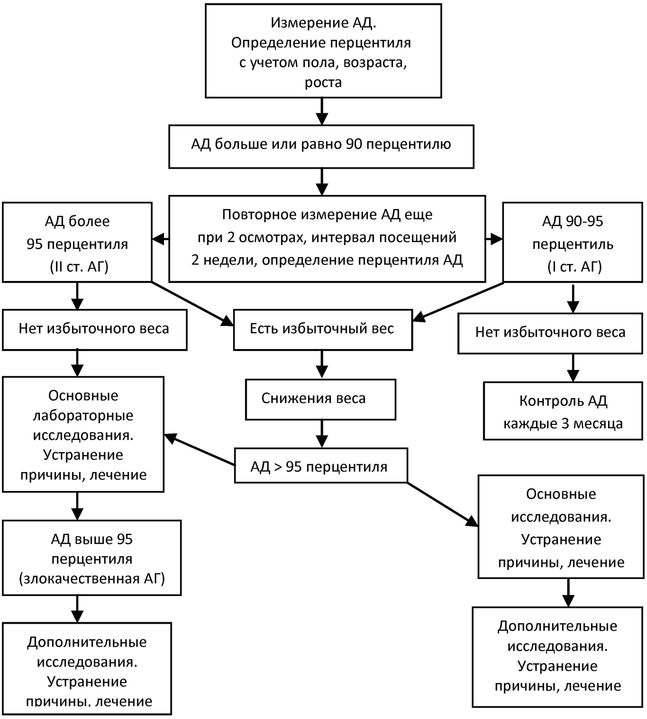
Рис. 1. Алгоритм диагностики и лечения АГ у детей

Методика измерения АД. Ребенку в спокойном состоянии в положении сидя или лежа измеряют АД на одной руке; если давление превышает возрастную норму, исследование проводят на другой руке и на ногах. Манжету располагают на уровне сердца, плотно накладывают на плечо, центр резиновой пневмокамеры – над плечевой артерией. Пневмокамера должна быть достаточной ширины. Выполняются три измерения с интервалом 1-2 минуты. Уровень САД определяется по появлению первого тона Короткова, ДАД – в момент исчезновения тонов Короткова.
При осмотре пациента проводится трехкратное измерение АД с интервалом в 2 минуты. Определяются среднее систолическое и среднее диастолическое давление. Полученные данные оцениваются по перцентильным таблицам, отношение к 90, 95 и 99 перцентильному коридору. При первой регистрации высокого АД необходимо

динамическое наблюдение пациента, которое заключается в двух повторных измерениях каждые 2 недели. Если имеется стойкое превышение 99 перцентиля, то целесообразна госпитализация. Уточняющее обследование начинают при стойком повышении АД выше 95 перцентиля. Как правило, причину АГ удается выявить, сопоставляя данные анамнеза, физикального обследования и лабораторные пробы.
В большинстве случаев у детей и подростков с АГ данные анамнеза (в том числе наследственного) позволяют уточнить причину повышения АД (табл. 2). Если причина АГ не установлена, а АД остается выше 95 перцентиля, целесообразно проводить динамическое наблюдение каждые 3 месяца.
Таблица 2
Причины АГ, выявленные путем опроса
Анамнез | Возможная причина АГ
АГ у родственников | Гипертоническая болезнь, глюкокортикоидочувствительный гиперальдостеронизм
Заболевания почек у родственников | Врожденные заболевания почек
Инфекции мочевых путей | Хронический пиелонефрит
Лекарственные средства | Адренергические средства, контрацептивы, глюкокортикоиды, анаболики
Наркотики | Кокаин, амфетамины, фенциклидин
Эпизоды мышечной слабости и  тонических судорог | Гиперальдостеронизм
Непереносимость жары, потливость,  снижение веса | Тиреотоксикоз
Головные боли, бледность, потливость, сердцебиение | Феохромоцитома

Анализ результатов физикального обследования пациента – следующий этап диагностики АГ (табл. 3).
Таблица 3
Физикальное обследование при АГ
Обследо- вание | Симптомы | Вывод
Общий осмотр | Ожирение | АГ обусловлена ожирением
 | Лунообразное лицо, жировой горбик, стрии | Синдром Кушинга
 | Крыловидные складки на шее, низкая линия роста волос, широко расставленные соски | Синдром Тернера
 | Гротескные черты лица (лицо эльфа), задержка психического развития | Синдром Вильямса
 | Вирилизация, гипогонадизм, псевдогермофродитизм | Врожденная гиперплазия коры надпочечников
 | Пятна цвета кофе с молоком | Нейрофиброматоз и стеноз почечных артерий  или феохромоцитома
 | Теплая влажная кожа, тахикардия, усиление сухожильных рефлексов, увеличение щитовидной железы | Тиреотоксикоз
Таблица 3 (продолжение)
Физикальное обследование при АГ
Обследо- вание | Симптомы | Вывод
Осмотр  по системам | Застойный диск зрительного нерва, брадикардия | Внутричерепная гипертензия
 | Изменение артерий сетчатки | Тяжелая или стойкая АГ
 | Усиленный или смещенный верхушечный  толчок | Гипертрофия ЛЖ
 | Снижение АД и наполнения пульса на ногах | Коарктация аорты
 | Объемные образования в животе | Нефробластома, нейробластома, поли- или мультикистоз почек, гидронефроз
 | Шум в эпигастрии  или в реберно-позвоночном углу | Стеноз почечных артерий

Суточное мониторирование АД (СМАД) – важное диагностическое исследование. Метод оценки суточного ритма АД у детей и подростков в естественных условиях с применением переносных мониторов можно использовать как в амбулаторных условиях, так и в стационаре. Он позволяет выявить начальное отклонение в суточном ритме и величине АД, а также проводить дифференциальную диагностику различных форм АГ. С помощью СМАД удается избежать гипердиагностики АГ за счет исключения избыточной тревожной реакции в виде повышения АД, выявить эпизоды гипотонии, оценить эффективность проводимой терапии. Основными показаниями для проведения СМАД являются: артериальная гипертензия, артериальная гипотензия, синкопальные состояния, кратковременные колебания АД, трудно поддающиеся для регистрации при случайных измерениях, рефрактерная к медикаментозной терапии АГ. Относительные противопоказания к СМАД – атопический дерматит в месте постановки манжеты в стадии обострения, выраженная аритмия.
Для диагностики ГБ у детей и определения врачебной тактики необходимо с помощью клинико-лабораторно-инструментальных методов выявить имеющиеся изменения в органах-мишенях (табл. 4).
Таблица 4
Признаки поражения органов-мишеней

Органы-мишени | Изменения
ЦНС | Снижение интеллектуальных способностей, шум над сосудами шеи, нарушение чувствительности и двигательных функций, синкопе
Сердце | Изменения по данным ЭКГ-блокады, нарушения ритма сердца, реполяризации, изменение оси сердца. По ЭхоКГ – увеличение размеров предсердий, желудочков и межжелудочковой перегородки. По рентгену сердца – гипертрофия миокарда
Орган зрения | Ангиопатия сетчатки. Головные боли
Периферические артерии | Холодные конечности, перемежающаяся хромота

Порядок и объем обследования пациента с АГ зависят прежде всего от характера предъявляемых жалоб, данных анамнеза и осмотра. При АГ объем исследований включает в себя рекомендуемые и дополнительные. К рекомендуемым исследованиям относятся клинический анализ крови, общий анализ мочи, биохимический анализ крови (калий, натрий, мочевина, креатинин, глюкоза), определение липидного профиля (общий холестерин и холестерин липопротеинов высокой плотности), электро- кардиография (ЭКГ), УЗИ почек, осмотр глазного дна; к дополнительным – определение клиренса креатинина, тест на микроальбуминурию, установление величины суточной экскреции белка с мочой, уровня кальция в сыворотке крови, мочевой кислоты, холестерина липопротеидов низкой плотности (ЛПНП), триглицеридов, гликозилированного гемоглобина, тиреотропного гормона, эхокардиография (ЭхоКГ).
Выполнение ряда исследований, в том числе инвазивных, имеет значение для установления наличия или отсутствия определенных заболеваний и назначения этиотропного лечения (табл. 5).
Таблица 5
Дифференциально-диагностическое значение методов обследования
Исследование | Наличие или отсутствие заболевания
Общий анализ мочи | Пиелонефрит, гломерулонефрит, некоторые пороки развития почек
Посев мочи | Пиелонефрит
Азот мочевины крови, креатинин | Почечная недостаточность
Электролиты сыворотки | Гипокалиемия и алкалоз (гиперальдостеронизм), гипернатриемия, гиперкальциемия
ЭКГ, ЭхоКГ | Гипертрофия ЛЖ, коарктация аорты
УЗИ почек | Пороки развития почек, гидронефроз, нефросклероз, нефробластома, нейробластома
Допплерографическое исследование почек, магнитно-резонансная томография (МРТ) | Стеноз почечных артерий
Активность ренина плазмы | Повышена при стенозе почечных артерий, снижена при первичном альдостеронизме
Альдостерон в плазме | Повышен при стенозе почечных артерий, гиперальдостеронизме
11-дезоксикортикостерон в плазме | Повышен при врожденной гиперплазии коры надпочечников
Стероидные гормоны в моче | Синдром кажущегося избытка минералокортикоидов,  врожденная гиперплазия коры надпочечников
Катехоламины, метанефрины, ванилилминдальная кислота в моче | Феохромоцитома, нейробластома
Сцинтиграфия почек | Хронический пиелонефрит
Сцинтиграфия почек, проба с каптоприлом | Стеноз почечных артерий
Ангиография почечных артерий | Стеноз почечных артерий
УЗИ сонных артерий | Аномалии развития и расположения
Исследование глазного дна | Изменение сосудистого тонуса сетчатки
Тест на толерантность к глюкозе | Выявление дополнительных факторов риска развития сердечной недостаточности
КТ, МРТ почек и надпочечников | Опухоли, аномалии развития, кисты
КТ, МРТ головного мозга | Опухоли, аномалии развития, кисты

При тяжелой АГ клинические проявления болезни – выраженные, нередко с отрицательной динамикой поражения органов-мишеней (табл. 6).
Таблица 6
Признаки тяжелой АГ
Признаки | Клинические симптомы
АД | Превышает 99 перцентиль или быстро нарастает
Неврологические  симптомы | Парциальные или генерализованные судороги, очаговые симптомы,  изолированная нейропатия лицевого нерва, головные боли
Зрительные нарушения | Нечеткость зрения, застойный диск зрительного нерва, кровоизлияния и  экссудаты в сетчатке, спазм артерий сетчатки
Сердечно-сосудистые симптомы | Гипертрофия ЛЖ, застой в малом круге кровообращения
Поражение почек | Сильные боли в спине или животе, объемные образования в животе или в области почек, сосудистые шумы, почечная недостаточность

ОСЛОЖНЕНИЯ АРТЕРИАЛЬНОЙ ГИПЕРТЕНЗИИ
Без адекватного лечения АГ вызывает сердечную недостаточность, а также поражение сосудов головного мозга, почек и сердца. У взрослых АГ служит наиболее частой причиной хронической сердечной недостаточности (ХСН) и является предшественником инсультов. Повреждение почечных артериол при АГ ведет к почечной недостаточности. Вместе с тем определенного порога АД, превышение которого вызывает осложнения, не существует. Отмечено, что чем выше АД, тем больше риск сердечно-сосудистых заболеваний. Повышение САД так же неблагоприятно, как и ДАД. Риск осложнений определяется средним АД в течение суток. У детей сердечно-сосудистые осложнения развиваются редко, только при тяжелой АГ. Тем не менее своевременная диагностика и адекватное лечение АГ у детей являются профилактикой осложнений ГБ у взрослых.
ПРИНЦИПЫ ЛЕЧЕНИЯ АРТЕРИАЛЬНОЙ ГИПЕРТЕНЗИИ У ДЕТЕЙ
Лечение АГ у детей требует индивидуального подхода, который должен учитывать особенности этиопатогенеза, клинического течения заболевания, наличие осложнений АГ и сопутствующей патологии. До настоящего времени основным принципом лечения детей и подростков с АГ остается использование немедикаментозных средств: рациональное питание, нормализация веса, отказ от вредных привычек (курения, включая пассивное), оптимизация физической активности, благоприятный психоэмоциональный статус и т.д.

Немедикаментозная и метаболическая терапия
- Восстановление психологических отношений в семье, в школе. Соблюдение режима дня, снятие физических перегрузок, паузы для отдыха. Десятидневное пребывание в стационаре само по себе приводит к снижению АД на 10 мм рт. ст.
- Физическую активность детей с неосложненной АГ не ограничивают, поскольку регулярное занятие физкультурой ведет к снижению АД. Показаны плавание, верховая езда. Следует избегать изометрических нагрузок. Регулярные аэробные нагрузки (ежедневные прогулки длительностью 20-30 мин.) снижают систолическое АД на 10 мм рт. ст.
- Нормализация избыточной массы тела, введение достаточного количества клетчатки в дневной рацион (не менее 300 г овощей или фруктов). Абсолютно противопоказаны анаболические стероиды. На каждые 10 кг лишнего веса АД повышается на 5-20 мм рт. ст.
- Прекращение курения и приема алкоголя. Ограничение потребления алкоголя ведет к снижению АД на 2-4 мм рт. ст.
- Потребление поваренной соли не более 5 г/сутки. Снижение потребления натрия ведет к снижению систолического давления на 4,9 мм рт. ст., а диастолического — на 2,6 мм рт. ст. Более того, снижение потребления поваренной соли до 1,6 г/сутки в сочетании с гипотензивной диетой так же эффективно, как монотерапия каким-либо гипотензивным средством, а комплексное изменение образа жизни дает еще более впечатляющие результаты.
- К повышению АД располагают продукты с высоким содержанием натрия и/или экстрактивных веществ: соусы (в т.ч. соевые), специи, уксус и маринады, чипсы, все соленые палочки и крендельки, соленый попкорн, соленые орешки и т.п., кока-кола, шоколад, копчености, устрицы, сосиски, гамбургеры, кислая капуста, бульон, оливки. Диета, богатая клетчаткой, фруктами, овощами, с низким содержанием жиров (особенно насыщенных) снижает АД на 8-14 мм рт. ст.
- Контроль других факторов риска (гиперлипидемия, сахарный диабет, мужской пол, семейная АГ, случаи сердечно-сосудистых катастроф у родственников первой степени родства).
- Использование таких психологических методик, как создание положительной мотивации, положительной обратной связи, гипноза.
Метаболическая терапия у детей с артериальной гипертензией является важным этапом в комплексном подходе к лечению и профилактике артериальной гипертензии. Метаболическая терапия, назначаемая на раннем этапе - до использования гипотензивных препаратов в детском возрасте, должна способствовать коррекции вегетативной дисфункции, обладать антиоксидантной и эндотелиопротекторной активностью. Собственный опыт показывает высокую эффективность повторных курсов метаболической терапии: 2-х месячные курсы с интервалом через 3-6 месяцев. Антиоксидантную и эндотелиопротекторную активность у детей с АГ на фоне ожирения подтвердили курсы витаминно-минеральных комплексов (вит. С, вит. Е, Zn, Se и др.), листьев артишока, таурина, дипиридамола. Эффективность метаболической терапии (хофитол) у подростков с АГ, являющейся одним из маркеров метаболического синдрома, повышается при ее сочетании с метформином.
Медикаментозную терапию рекомендуется назначать детям и подросткам при неэффективности немедикаментозных методов лечения в течение 6 месяцев, при наличии АГ II степени или высокого риска по развитию ГБ вне зависимости от степени АГ. Основной целью гипотензивной терапии является достижение оптимального уровня АД (ниже 90 перцентиля для соответствующего пола, роста и возраста), что способствует улучшению качества жизни пациента, профилактике гипертонических кризов и поражения органов- мишеней. Использование гипотензивных препаратов различных групп в детском и подростковом возрасте затрудняется в связи с отсутствием данных об особенностях их фармакокинетики.
ЛЕЧЕНИЕ ГИПЕРТОНИЧЕСКОГО КРИЗА
Гипертонический криз – выраженное повышение АД или появление симптомов тяжелой АГ. Для купирования гипертонического криза необходимо назначение лекарственных средств экстренной помощи (табл. 7).

Таблица 7
Препараты для экстренного снижения АД
Препарат | Доза | Максимальная доза | Путь введения | Примечания
Нитропруссид натрия | Начинают  с 0,5 мкг/кг/мин | 10 мкг/кг/мин | Внутривенно | Выраженная ортостатическая гипотония, необходим частый контроль АД, рН, инфузия более  48 часов опасна интоксикацией
Фентоламин | 0,02-0,1 мг/кг | 0,75 мг/сут | Внутривенно | Только при подозрении на феохромоцитому
Диазоксид | 1-2 мг/кг  каждые 10 минут | 5 мг/кг | Внутривенно | Струйно, без  разведения, возможна тахикардия
Гидралазин | 0,15-0,6 мг/кг | 6 мг/кг/сут | Внутривенно | Каждые 4-6 часов, действие начинается через 20-30 минут  и достигает максимума через 2 часа, возможна тахикардия
Нифедипин | 0,2-0,5 мг/кг | 20 мг за один прием | Внутрь или под язык | Цефалгии
Эсмолол | 500 мкг/кг/мин (насыщение), затем –  200 мкг/кг/мин | 1 мг/кг | Внутривенно | Противопоказан при бронхиальной астме, ХСН, АВ-блокаде
Метилдофа | 10 мг/кг | 50 мг/кг/сут | Внутривенно | Действие через 1 час, вызывает сонливость
Эналаприлат | 25-100 мгк/кг  каждые 6 часов | 40 мг/сут | Внутривенно | Резкое падение АД при гиперрениновой АГ

МЕДИКАМЕНТОЗНАЯ ТЕРАПИЯ
Медикаментозное лечение АГ следует проводить длительно. Необходимо подобрать наиболее адекватную схему терапии (1-2 препарата), и лишь при ее неэффективности переходить к более сложным, комбинированным препаратам. При АГ I степени лекарственные средства назначаются в случае неэффективности немедикаментозного лечения в течение 6 месяцев. У ребенка с АГ II степени лечение лекарственными препаратами назначается одновременно с немедикаментозной терапией. Оценка эффективности гипотензивного средства проводится через 8-12 недель от начала лечения. Оптимальная продолжительность медикаментозной терапии определяется индивидуально в каждом конкретном случае. Минимальная продолжительность лечения – 3 месяца, при наличии показаний длительность может составлять 6-12 месяцев, иногда более длительно (порой пожизненно).
При адекватно подобранной терапии через 3 месяца непрерывного лечения возможно постепенное снижение дозы препарата вплоть до полной его отмены при стабильно нормальном АД. Немедикаментозное лечение целесообразно продолжать. Контроль над
эффективностью немедикаментозного лечения осуществляется 1 раз в 3 месяца. Перечень гипотензивных препаратов и способ их применения у детей с АГ представлен в таблице 8.

Таблица 8
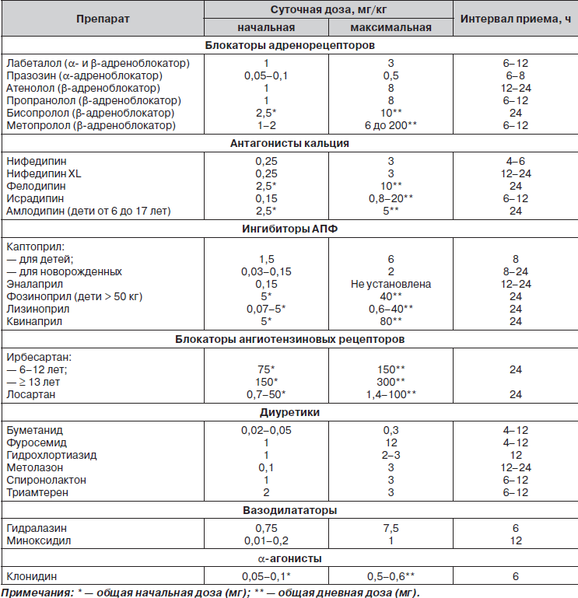
Антигипертензивные препараты для лечения детей со стойкой артериальной гипертензией

Лечение начинают с минимальных доз и увеличивают не ранее, чем через 3-7 суток. Это снижает риск тяжелой артериальной гипотонии и побочных реакций. Для выявления ортостатической гипотонии АД измеряют лежа и стоя. При длительной АГ не следует снижать АД слишком быстро. Стенки артериол при длительном повышении АД утолщаются, поэтому даже при максимальной их дилатации общее периферическое сосудистое сопротивление остается повышенным. В этих условиях снизить АД можно только за счет уменьшения сердечного выброса. Если АД не снижается одним препаратом в умеренных дозах, лучше добавить другой препарат с иным механизмом действия. Это не только позволит добиться снижения АД, но и снизит риск побочных действий.
В соответствии с рекомендациями Ассоциации детских кардиологов 2010 г., для лечения АГ у детей и подростков могут быть использованы 5 классов гипотензивных препаратов: диуретики, β-блокаторы, ингибиторы ангиотензинпревращающего фермента (АПФ), блокаторы кальциевых канальцев, антагонисты рецепторов ангиотензина II. Гипотензивные средства могут действовать на разных уровнях, но конечный результат – это снижение сердечного выброса или артериальная вазодилатация.
Диуретики для лечения АГ у детей используются давно. В качестве препаратов первой линии могут применяться спиронолактон, тиазидные и тиазидоподобные диуретики в низких дозах. Они используются для монотерапии и в комбинации с другими препаратами. Высокие дозы диуретиков не применяют из-за риска развития осложнений и побочных эффектов.
β-адреноблокаторы (пропранолол, карведилол), в отличие от взрослых, у детей применяются не часто в связи с выраженностью побочных эффектов, основными из которых являются: тошнота, рвота, диарея, повышение трансаминаз, головокружение, головная боль, слабость, бронхоспазм, анемия, тромбоцитопения, брадикардия или пируэтная желудочковая тахикардия, атриовентрикулярная (АВ-) блокада. Противопоказания: гиперчувствительность, гиперкалиемия, дегидратация, беременность, кормление грудью, АВ-блокада II-III степени, выраженная брадикардия, бронхиальная астма.
Гипотензивный эффект связан с уменьшением минутного объема крови, симпатической стимуляции периферических сосудов, снижением активности ренин- ангиотензиновой системы (имеет значение у больных с исходной гиперсекрецией ренина), чувствительности барорецепторов дуги аорты (не происходит усиления их активности в ответ на снижение АД) и влиянием на ЦНС. Стойкий гипотензивный эффект отмечается к концу второй недели курсового лечения.
Ингибиторы АПФ (каптоприл, эналаприл, фозиноприл) являются высокоэффективными безопасными препаратами с кардиопротективным действием и положительным влиянием на функцию почек. Имеются данные о том, что наибольшая эффективность ингибиторов АПФ наблюдается при лечении детей младшего возраста. Из-за тератогенного эффекта ингибиторы АПФ следует применять с большой осторожностью у сексуально активных девочек-подростков. Основные побочные эффекты: «гипотензия первой дозы», гиперкалиемия, сухой кашель, азотемия (редко), отек Квинке (редко). Противопоказаниями служат беременность, гиперкалиемия, стеноз почечных артерий.
Блокаторы кальциевых канальцев (амлодипин, нифедипин). В настоящее время при лечении АГ у детей и подростков используются пролонгированные препараты, производные дигидропиридина (блокаторы медленных кальциевых каналов). Они оказывают антигипертензивное и антиангинальное действие. Основные побочные эффекты – головокружение, гиперемия лица, периферические отеки, желудочно-кишечные расстройства. Противопоказаниями являются беременность, выраженный стеноз устья аорты. Блокаторы кальциевых канальцев служат препаратами выбора при изолированной систолической АГ, а также у больных, принимающих нестероидные противовоспалительные препараты.
Антагонисты рецепторов ангиотензина II (лозартан) представляют собой относительно новый класс гипотензивных препаратов, место которых в лечении АГ у детей еще до конца не определено. Они могут служить альтернативой для пациентов, у которых было прекращено лечение ингибиторами АПФ из-за побочных действий (кашель); используются обычно в комбинированной терапии АГ.
Медикаментозная гипотензивная терапия симптоматической АГ зависит от природы АГ, степени повышения АД, характера гемодинамики и наличия осложнений: при первичном и вторичном альдостеронизме (повышение индекса Na/K) показаны калийсберегающие диуретики, при феохромоцитоме – селективные α-адреноблокаторы, при АКТГ-зависимом первичном гиперальдостеронизме – дексаметазон. Многие причины симптоматической АГ (гипоплазия одной почки, стеноз почечной артерии, феохромоцитома, опухоль, киста почки, альдостерома, коарктация аорты) подлежат хирургическому лечению. Эффективность антигипертензивной терапии определяется на первом этапе лечения (8-12 недель) уровнем снижения АД. Длительная антигипертензивная терапия должна приводить к максимально возможному восстановлению органов-мишеней (табл. 9).
Оценка эффективности терапии
Оценка эффективности терапии | Терапия
 | 8-12 недель | длительная
СМАД | Снижение АД не менее чем на 10-15% | Снижение АД на 25%
ЭКГ | Уменьшение тахикардии, улучшение реполяризации | Уменьшение тахикардии, улучшение реполяризации, уменьшение признаков гипертрофии миокарда
ЭхоКГ |  | Снижение увеличенной ранее фракции выброса (ФВ), уменьшение гипертрофии миокарда, признаков недостаточности кровообращения
Рентгенография сердца |  | Уменьшение кардиоторакального индекса, кардиомегалии, сокращение застойных явлений в легких
Осмотр глазного дна |  | Уменьшение проявления ангиопатии сетчатки
Анализ мочи |  | Снижение протеинурии
Осмотр невролога |  | Восстановление утраченной чувствительности, улучшение когнитивных функций
Функция почек |  | Улучшение азотовыделительной  и концентрационной функции почек

ПРИНЦИПЫ ДИСПАНСЕРНОГО НАБЛЮДЕНИЯ
Диспансерному наблюдению подлежат все дети и подростки с отягощенной наследственностью по ГБ, высоким нормальным АД, АГ. Диспансеризация включает периодическое медицинское обследование (таблица 10), проведение комплекса оздоровительных и лечебных мероприятий, врачебно-профессиональных консультаций и профориентации детей и подростков с АГ и ГБ с учетом их пола и возраста.
Врач-педиатр должен осматривать таких детей 1 раз в 6 месяцев (обследование ограничивается антропометрией и трехкратным измерением АД). Указанный контингент должен быть включен в диспансерную группу I (ДI). При подтверждении диагноза АГ (эссенциальной или симптоматической) или ГБ пациент наблюдается врачом-педиатром 1 раз в 3-4 месяца. Для определения объема диагностических мероприятий, выработки тактики немедикаментозного и медикаментозного лечения ребенок должен быть осмотрен кардиологом (при АГ – 1 раз в 6 месяцев, при ГБ – 1 раз в 3 месяца). По показаниям пациенту проводится консультация нефролога, окулиста и невролога. Обязательные исследования выполняются не реже 1 раза в год, дополнительные – по показаниям. Дети и подростки с АГ должны быть включены во II диспансерную группу учета (ДII), а с ГБ – в III (ДIII). Все данные вносятся в историю болезни ребенка (ф. 112/у) и его медицинскую карту (ф. 026/у). Показаниями для стационарного обследования детей и подростков с АГ являются стойкое повышение АД, наличие сосудистых кризов, недостаточная эффективность лечения в амбулаторных условиях, необходимость уточнения генеза АГ (таблица 10).

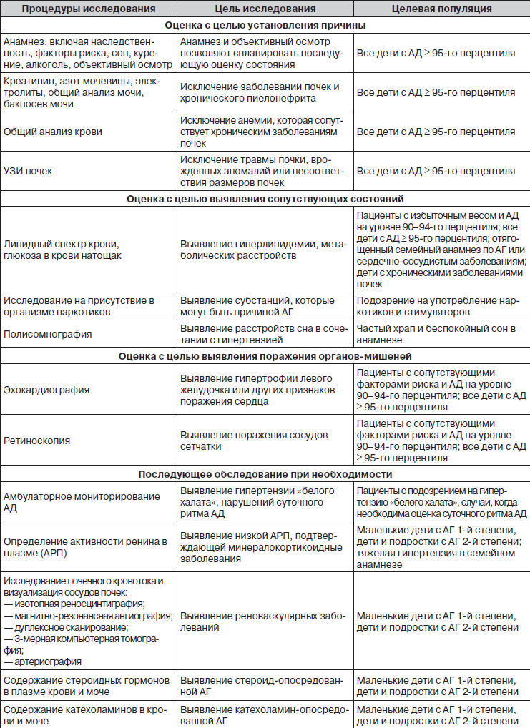
Таблица 10 Рекомендуемый объем исследования у детей с АГ

ЛИТЕРАТУРА
- Автандилов А.Г., Александров А.А., Кисляк О.А. и др. Диагностика, лечение и профилактика артериальной гипертензии у детей и подростков // Педиатрия. 2003. №2. Приложение 1. С. 1-31.
- Автандилов А.Г., Асатурян А.Г. Прогностическая ценность велоэргометрической пробы в динамике артериальной гипертензии у подростков // Рос. кардиол. журн. 2004. №3 (47). С. 68-70.
- Агеев Ф.Г., Фомин И.В., Мареев В.Ю. и др. Распространенность артериальной гипертензии в Европейской части Российской Федерации / Данные исследования ЭПОХА 2003 // Кардиология. 2004. №11. С. 50-53.
- Александров А.А., Кисляк О.А., Розанова В.Б. Рекомендации по профилактике, диагностике и лечению артериальной гипертензии // Кардиоваскулярная терапия и профилактика. 2009. №4. Приложение 1. С. 5-31.
- Александров А.А., Розанов В.Б. Профилактика артериальной гипертензии с детства: подходы, проблемы, перспективы // Кардиоваскулярная терапия и профилактика. 2004.
№3 (3), часть II. С. 5-9.
- Байкова О.А. Гормональные и гемодинамические нарушения у больных артериальной гипертензией и ожирением // Кардиоваскулярная терапия и профилактика. 2004. №1. С. 16-23.

